Краткая информация о проекте
ИРН и наименование проекта: | ИРН AP15473220 «Совершенствование алгоритмов работы солнечно-ветровой электростанции»
Сроки реализации: | 11.11.2022-31.12.2024
Актуальность: | В наши дни всё большую популярность приобретают возобновляемые источники энергии. Самыми распространенными видами «зеленой» энергетики являются фотоэлектрические преобразования солнечной энергии и использование энергии ветра. Комплексное использование систем солнечной и ветровой генерации способно значительно улучшить энергетические характеристики и увеличить выработку электрической энергии. В мире в благоприятных с точки зрения обилия «зелёной энергии» местах успешно функционируют целые плантации солнечных и ветровых электростанций. В то же время, как показывает опыт длительной эксплуатации нескольких солнечно-ветровых электростанций (СВЭС) расположенных в городах, автоматика, управляющая их работой, не обеспечивает их долговременной стабильной работы в автоматическом режиме, что приводит к выходу из строя дорогостоящего оборудования. Поэтому проблема совершенствования алгоритмов, заложенных в контроллеры управления СВЭС, работающих совместно с источниками централизованного электроснабжения, до сих пор является актуальной.
Цель: | Целью работы является повышение эффективности работы и предотвращения выхода из строя солнечно ветровых электростанции (СВЭС) за счёт более полного использования энергии природных возобновляемых источников.
Ожидаемые и достигнутые результаты: | Достигнуты следующие результаты:  - Проведено изучение принципа работы алгоритмов солнечно-ветровой электростанции.  - Произведен аналитический обзор литературы по исследуемой теме.  - Определены ключевые параметры, подлежащие мониторингу в течение 4-х времен года;  - Получены параметры, подлежащие мониторингу работы солнечно-ветровой электростанции.  - Осуществлен мониторинг работы солнечно-ветровой электростанции.  - Фиксированы основные и погодные параметры.  - Проведен анализ полученных данных мониторинга.  - Обработаны полученные данные на основе которых будут выявлены насколько правильно включается и выключается СВЭС.  - Совершенствованы алгоритмы управления солнечно-ветровой электростанции.  - Разработан алгоритм управления оборудованием СВЭС, который позволит реализовать долговременное безаварийное функционирование СВЭС в городских условиях и повысить эффективность использования солнечно-ветровой энергии.  Опубликованы:  Статьи в ведущих рецензируемых научных изданиях (журналах), рекомендованных КОКСОН МОН РК:  1) Мануковский А. В., Сагындык А. Б. Выбор датчиков тока для мониторинга работы солнечно-ветровых электростанций. Вестник Торайгыров университета, №4, 2022. С. 212-225.  2) А.Б. Сагындык, А.В. Мануковский, Т.Г. Сериков, Н.К. Алмуратова. Исследование сигнально-помеховой обстановки в аппаратной «зеленой энергетики» торайгыров университета. Вестник Алматинского университета энергетики и связи № 3 (62) 2023. С. 5-14.  3) А. В. Мануковский, А. Б. Сагындык, О. М. Талипов. Разработка помехоустойчивого радиоканала для организации мониторинга работы электростанции «зеленой энергетики». Вестник Торайгыров университета, №3, 2023. С. 184-196. https://doi.org/10.48081/UKDE4219  4) А. Б. Сагындык, А. В. Мануковский, А. А. Мануковский. Разработка беспроводного датчика тока и напряжения для солнечно-ветряной электростанции. Вестник Торайгыров университета, №1, 2024. С. 234-246. https://doi.org/10.48081/JNLN8048  Статьи в республиканских и зарубежных международных научных конференциях:  1) Сагындык А. Б., Мануковский А. В. Обзор эффективных алгоритмов работы солнечно-ветровой электростанции. «XIV Торайғыров оқулары» : Халықаралық ғылыми-тәжірибелік конференциясының материалдары. – Павлодар : Торайғыров университеті, 2022. С. 564-568.  2) Сагындык А. Б., Мануковский А. В., Турлыбеков А. Б. Калькулятор расчета времени работы и необходимой емкости аккумуляторов. «ХХIII Сәтбаев оқулары» атты Халықаралық ғылыми конференциясының материалдары. – Павлодар : Торайғыров университеті, 2023.С. 101-108.  3) Сагындык А. Б., Мануковский А. В., Азаматов М. Т. Организация установки метеостанции amtast aw006 и дистанционная фиксация погодных данных. «XV Торайғыров оқулары»: Халықаралық ғылыми-тәжірибелік конференциясының материалдары. – Павлодар: Торайғыров университеті, 2023. С. 349-354.  4) Сагындык А. Б., Азаматов М. Т., Ярославцев М. В., Талипов О. М. Изменение выработки энергии ветрогенератора от времени года. Материалы международной научной конференции «ХХIV Сатпаевские чтения», посвященной 125-летию академика Каныша Сатпаева, 2024. С. 80-85.  5) Сагындык А.Б., Мануковский А.В., Мануковский А.А., Азаматов М.Т. Организация опроса беспроводных датчиков по инфракрасному каналу // «XVI Торайғыров оқулары»: Халықаралық ғылыми-тәжірибелік конференциясының материалдары. - Павлодар: Торайғыров университеті, 2024. С. 15-20.  Статьи в изданиях, реферируемых наукометрическими базами данных Scopus и Web of Science:  1) Manukovsky A., Sagyndyk A., Kislov A., Talipov O., Manukovsky A. Wireless data acquisition system with feedback function // MDPI. Applied Sciences. - 2024. - 14(13). - 5553. - DOI: https://doi.org/10.3390/app14135553  2) Ibrayev A., Sagyndyk A. Analysis of the Problems of the Research and Modernization of Emission Units of Analytical Devices of Vacuum Electronics // MDPI. Applied Sciences. - 2024. - 14(19). - 9077. - DOI: https://doi.org/10.3390/app14199077
Состав научно-исследовательской группы
 | Сағындық Әйгерім Бекенқызы
 | Научный руководитель проекта
 | Дата рождения: 15.12.1990 г.
Ученая степень/академическая степень: PhD доктор,
ассоциированный профессор
 | Основное место работы: НАО «Торайгыров университет»
 | Область научных интересов: микропроцессорные системы управления, системы телеуправления и телеметрии, устройства релейной защиты, автоматики и диагностики электрооборудования.
 | Researcher ID * LQK-0197-2024
Scopus Author ID*56786296200
https://www.scopus.com/authid/detail.uri?authorId=56786296200
 | - ORCID* https://orcid.org/0000-0003-0376-2150
Список публикаций:
1. Б. Е. Хамзина1, с. А. Мендыбаев2, к. К. Наурзбаев3, Ә. Б. Сағындық. Моделирование беспроводной сети в cup carbon. Вестник ПГУ, Энергетическая серия. № 2, 2020. С.468-476.
2. А.Д. Тастенов, Ә. Б. Сағындық. Энергоэффективность электроснабжения
Системы электролизеров. Вестник ПГУ, Энергетическая серия. № 1. 2020. С.431-438.
3. Сагындык А. Б., Нежимединов А.К. Оценка совместимости между геостационарными системами спутниковой связи. «Жас ғалымдар, магистранттар, студенттер мен мектеп оқушыларының «ХХ Сәтбаев оқулары» : Халықаралық ғылыми конференциясының материалдары. – Павлодар : С. Торайғыров атындағы ПМУ, 2020. С. 112-116.
4. Тастенов А.Д., Сагындык А. Б., Нежимединов А.К. Промышленные сети связи – как важный вектор направления подготовки специалистов в области телекоммуникации. «ХХI Сәтбаев оқулары» жас ғалымдар, магистранттар, студенттер мен мектеп оқушыларының: халықар. ғыл. конф. мат-дары. – Павлодар : Toraighyrov University, 2021. С. 199-205.
5. Amangeldy D. Tastenov, Marina A. Chuprina, Asemgul A. Bektassova, A. Sagyndyk. Efficiency of electrical equipment of metallurgical production. Thermophysical Basis of Energy Technologies (TBET 2020) AIP Conference Proceedings 2337, – 2021, – P. 020024- 020024-4
6. А.К. Кинжибекова, О.А. Степанова, Н.А.Уахит, А. Б. Сагындык. Определение характеристик комбинированных топливных брикетов из промышленных и сельскохозяйственных отходов. "Вестник Торайгыров университета". Серия энергетическая. № 2. 2022. С. 223-231

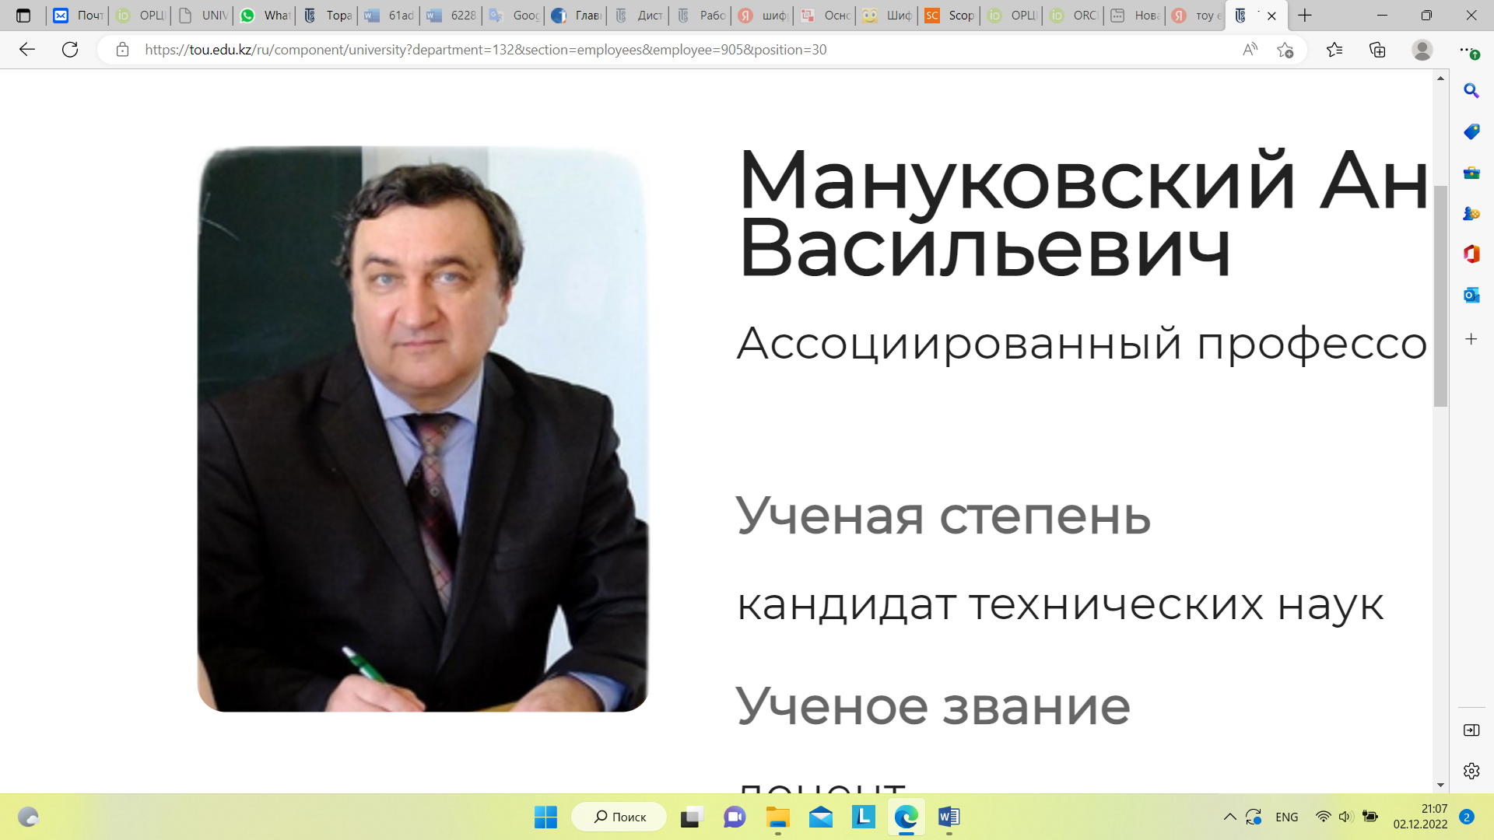 | Мануковский Анатолий Васильевич
 | Научный консультант
 | Дата рождения: 01.04.1955 г.
Ученая степень/академическая степень: к.т.н.,
ассоциированный профессор
 | Основное место работы: НАО «Торайгыров университет»
 | Область научных интересов: микропроцессорные системы управления, системы телеуправления и телеметрии, устройства релейной защиты, автоматики и диагностики электрооборудования.
 | Researcher ID *
Scopus Author ID* 57201997874
https://www.scopus.com/authid/detail.uri?authorId= 57201997874
 | ORCID*
Список публикаций:
1. Мануковский А.В., Жакупов Н.Р., Беганцова М., Жумабай Н. Повышение эффективности использования мини-электростанций возобновляемой энергетики // Молодой ученый – 2018 – №33. — С.19-22, Казань. Журнал включен в международный каталог периодических изданий «Ulrich's Periodicals Directory». Статьи, поступающие в редакцию, рецензируются.
2. A. Novozhilov, A.Yussupova, G. Assainov, T.Novozhilov, A.Manukovsky. Sources of independent power supply for protection relay. Przheglad elektrotechniczny 5’2018. PL ISSN 0033–2097. C.23-26. Польский журнал с импакт-фактором = 6.614.
3. Т.А.Новожилов, А.Н.Новожилов, А.В.Мануковский, А.О. Юсупова.
«Совершенствование элементов системы диагностики эксцентриситета ротора электрических машин на емкостных измерительных преобразователях».
Журнал «Промышленная энергетика», №12, 2019, с.36-42, Москва.
4. А.В. Мануковский, А.Ж. Саринова. Микропроцессорные средства и системы управления. Учебное пособие. Павлодар, Toraighyrov University, 2019. – 271 с. ISBN 978-601-238-977-7.
5. Патент РК на полезную модель №4429 «Датчик положения Солнца». Дата регистрации 05.11.2019.
6. Патент РК на полезную модель №4418 «Реле управления нагрузками». Дата регистрации 05.11.2019.
7. А.В. Мануковский, А.Б. Кайдар. Автомат управления освещением. //“Вестник ПГУ” №4, декабрь–2017.
8. В.И. Фандюшин, А.В. Мануковский, С.И. Игонин, А.Ж. Саринова. Система управления уличным освещением. //“Вестник ПГУ” №3 сентябрь–2019.
9. В. И. Фандюшин, А. В. Мануковский, С. И. Игонин, А. Ж. Саринова. Микропроцессорная система коррекции несимметричных режимов дуговой сталеплавильной печи. //“Вестник ПГУ” №3 сентябрь–2019.
10. А.Ж. Саринова, А.В. Мануковский. Микропроцессорлық құралдар және басқару жүйелері, С.Сейфуллин атындағы Қазақ агротехникалық университетінің баспасы, 2022. – 232 б.

